**Rapport de premier breif projet en HTML et CSS**

Page web en HTML5 et SCC3

 

* **Documentation :**

HTML :

L'**HTML** est un langage informatique utilisé sur l'internet. Ce langage est utilisé pour créer des pages web. L'acronyme signifie HyperText Markup Language. Cette signification porte bien son nom puisqu'effectivement ce langage permet de réaliser de l'hypertexte à base d'une structure de balisage.

Code minimal d’une page HTML :

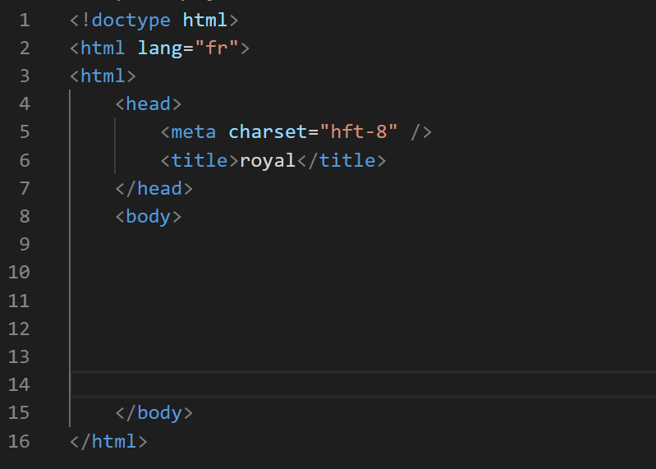

CSS :

Le terme **CSS** est l'acronyme anglais de Cascading Style Sheets qui peut se traduire par "feuilles de style en cascade". Le CSS est un langage informatique utilisé sur l'internet pour mettre en forme les fichiers html Ainsi, les feuilles de style, aussi appelé les fichiers CSS, comprennent du code qui permet de gérer le design d'une page en HTML

Les balises que j’ai utilisée pour créer le code html de page web « recipe’s donna » :

< !doctype HTML> : déclaration définit ce document comme étant HTML5

<HTML> : balise principale qui définir la recine d’une page HTML

<head> : est l’en-tête de page

<body> : est le corps de page

<meta> : Métadonnées de la page web

<title> : titre de la page

<header> : en-tête

<div> :  est un conteneur générique qui permet d'organiser le contenu sans représenter rien de particulier.

<ul> : lise à puces, non numérotation

<li> : élément de la liste à puces

<br /> : retour à ligne

<a> : lien hypertexte

<p> : paragraphe

<img /> : image

<span> : balise générique de type inline

<section> : section de page

<h1> .... <h6> : titre de niveau 1 … 6

Les propriétés de CSS que j'ai utilisée pour design le style de document HTML :

* Les changements que j'ai fait sur page HTML :

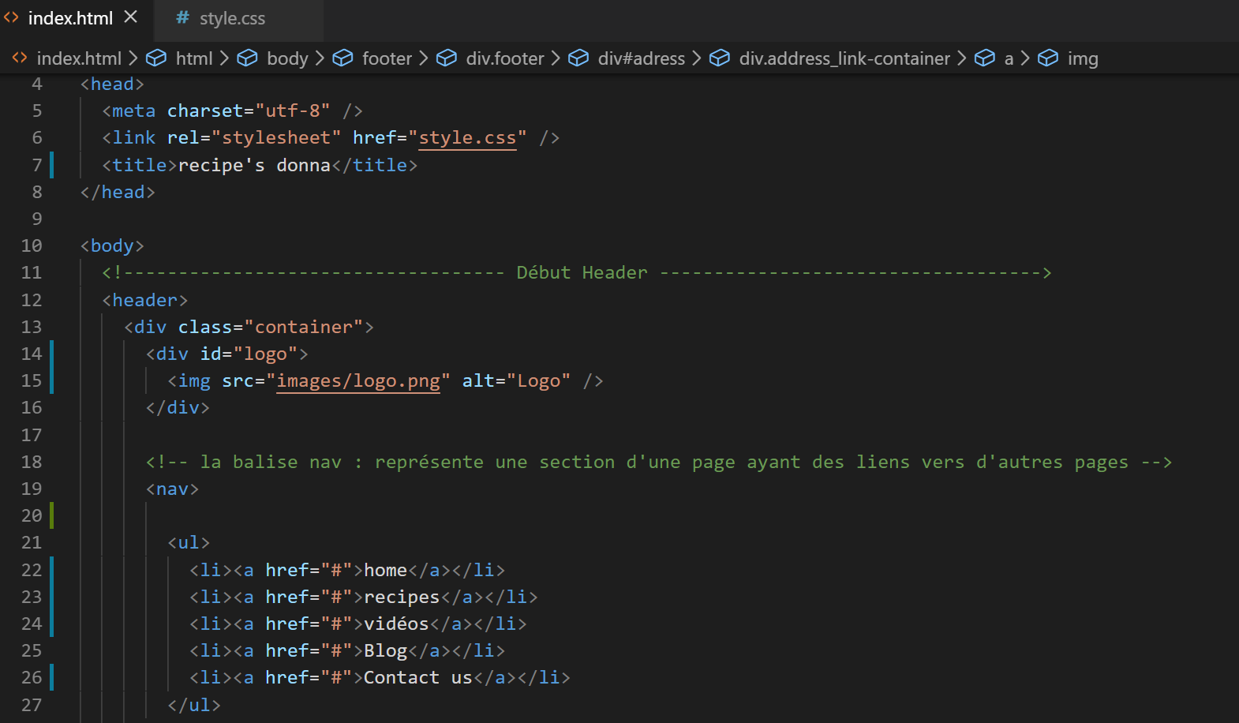

-Niveau « head »

Titre de la page : recipe’s donna

-Niveau « header /body »

Logo

Eléments de la liste à puce sur l’en-tête : Home / Recipes  / vidéos / Blog / Contact Us

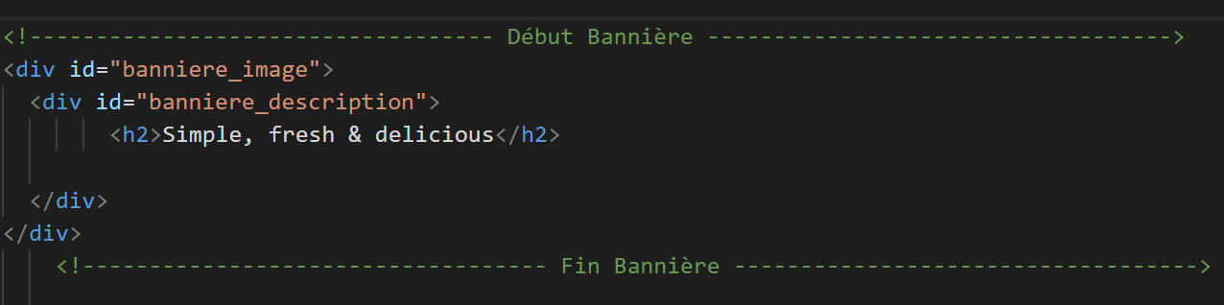

-Niveau « début bannière »

Le nom de titre et son niveau : <h2>simple, fresh & delicious>

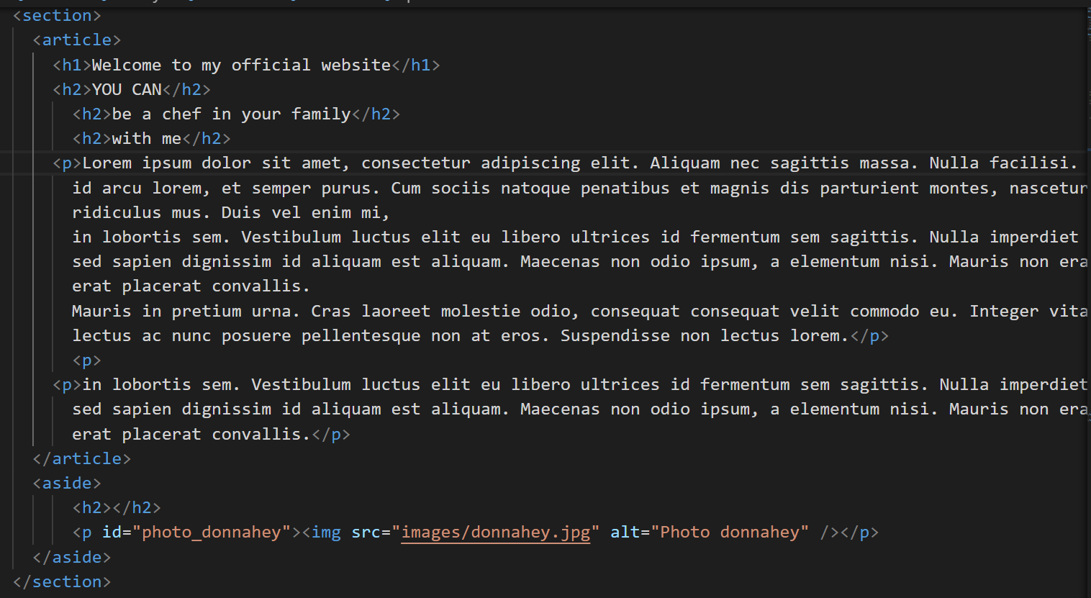

-Niveau de « début de section »

<h1>Welcome to my official website<h1>

<h2>YOU CAN<h2>

<h2>with me<h2>

Et l’image

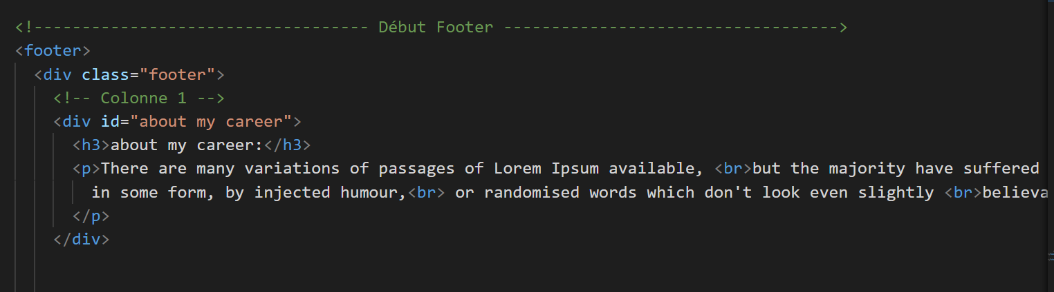

-Niveau «footer»

Colonne 1 :

<h3>about my career<h3>

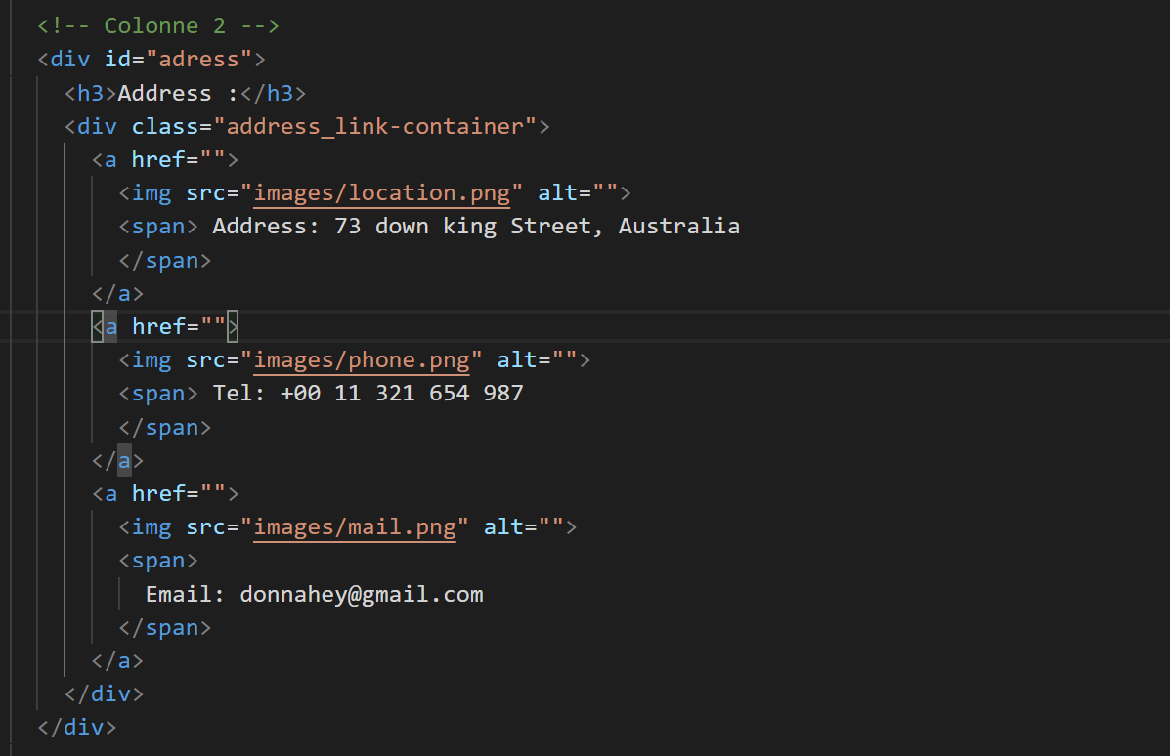

Colonne 2 :

Adress / phone / email

* Les changements que j'ai fait sur le fichier de CSS :

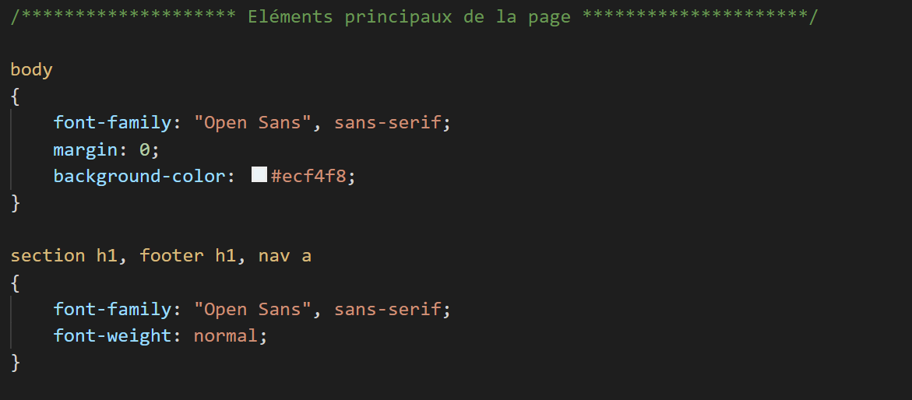

-Elément principaux de la page:

« body »

Background-color : #ecf4f8 ;

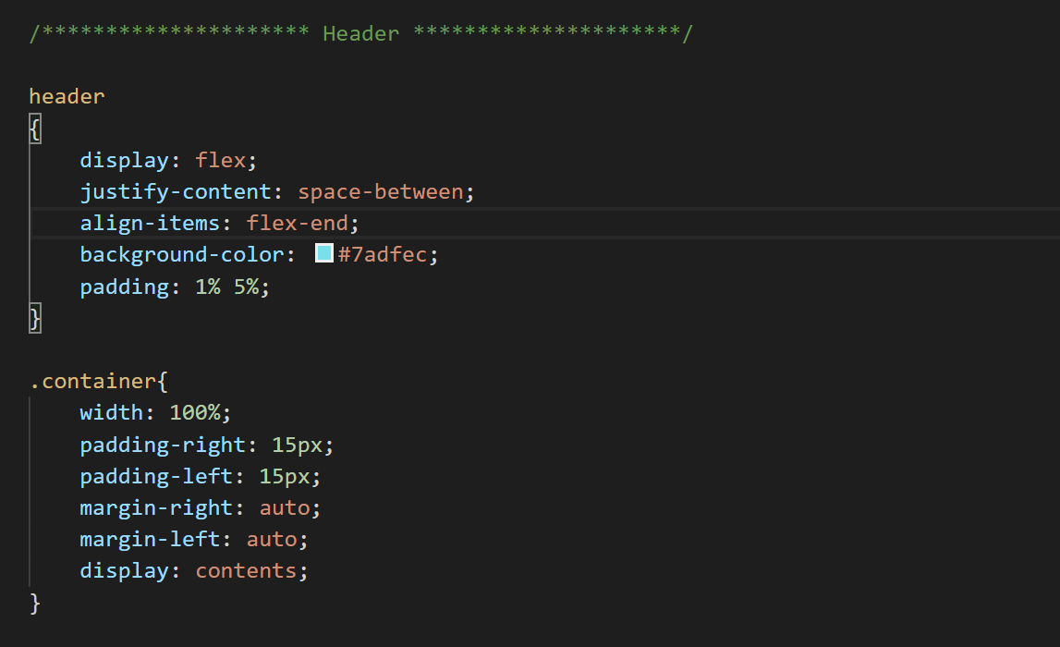

« header »

background-color: #7adfec ;

« container »

Padding-right / padding-left / margin-right / margin-left

Display : contents ;

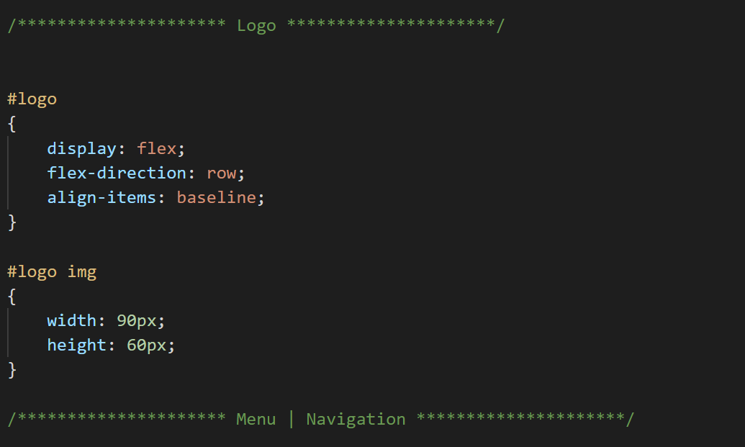

« logo »

Logo img : width 90PX , height 60PX

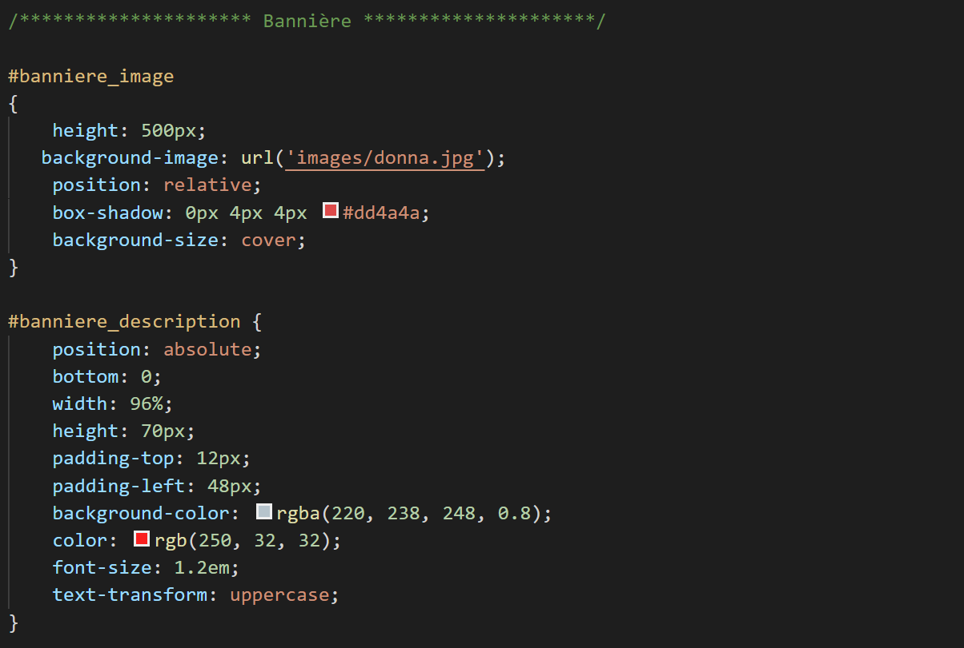

« banniere image »

Height : 500 PX

Position : relative

« banniere description »

Position : absolute

width : 96%

height : 70%

background-color : rgb(220, 238, 248, 0,8) ;

Color : rgb(250, 32,32) ;

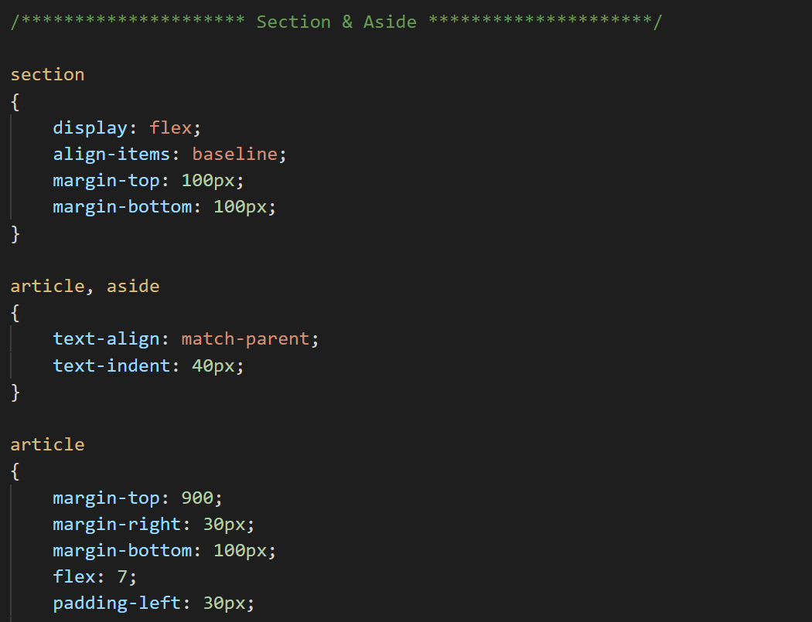

« section & aside »

Article : margin-top : 900

Margin-right: 30PX

Marge-left: 30PX

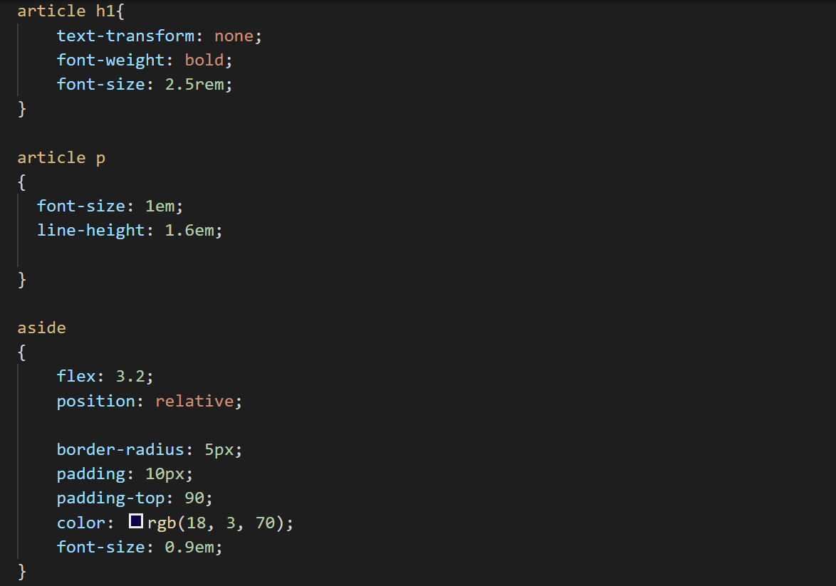

« aside »

Position : relative

Border-radius: 5PX

Padding : 10PX

Padding-top :90

Couleur : RGB(18, 3, 70) ;

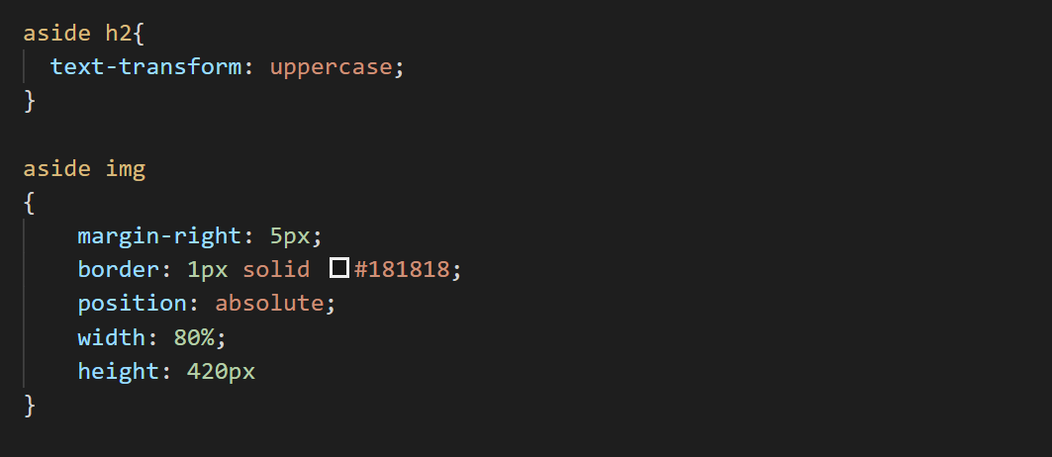

« aside img »

Margin-right : 5PX

width : 80%

height :420%

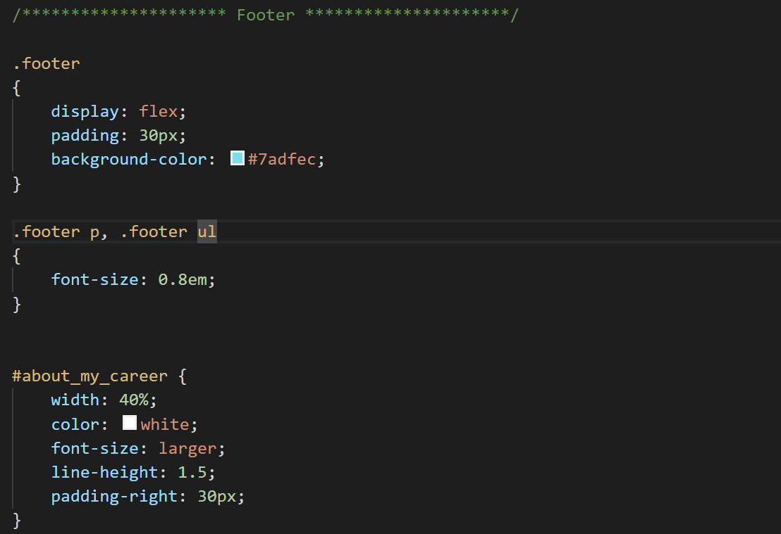

« footer »

padding: 30PX

background-color :#7adfec

« about my career »

Color: white , font-size :larger,

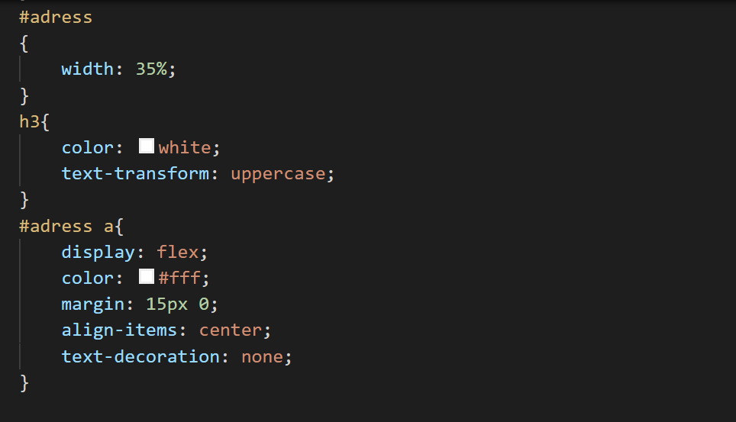

« adress »

Color : #fff ;

Margin : 15PX 0 ;

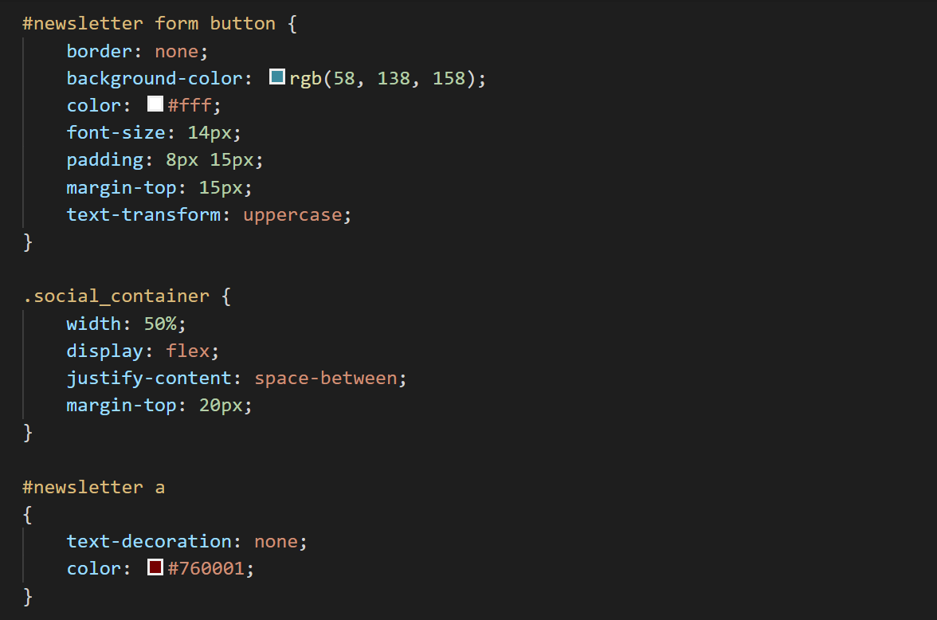

« newsletter form button »

Background-color :rgb(58, 138, 158),

Color :#fff ;

« social_container »

Width :50%

Margin-top : 20%

« newsletter a »

Color : #760001;

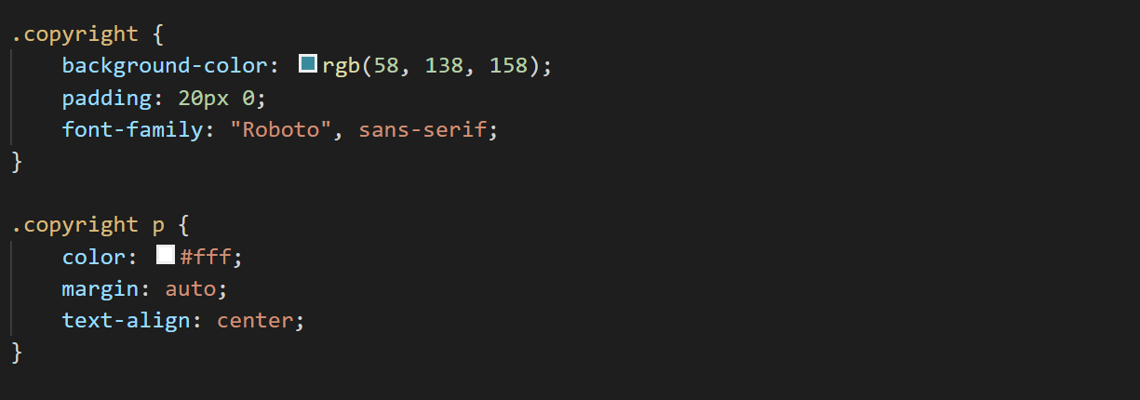

« copyright »

Background-color : rgb(58 , 138, 158) ;

Padding : 20PX 0 ;

« copyright p »

Color : #fff ;

Texte-align : centre ;

**Conclusion :**

Pour conclure, j’ai effectué le breif de page web en html et css. Lors de ce breif de 2 jours, j’ai pu mettre en maitriser html et pratique la css, mais j'ai confronté quelque difficultés réelles du monde sur la css.